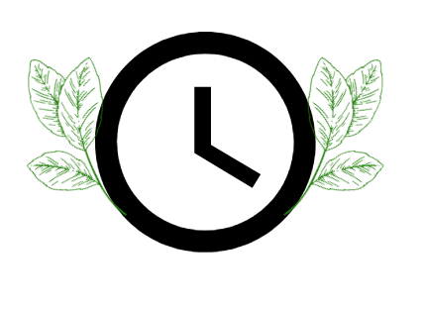
Известување
за неработен ден
1-ви Мај (петок)2026 година

Ве известуваме дека по повод 1-ви Мај (петок)2026 година
Штедилница ФУЛМ ДОО Скопје
(Централата, Филијалите и Шалтерот) нема да работи

Продолжуваме со редовна работа на 4 -ти Мај (понеделник)2026 година

Со почит,
Штедилница ФУЛМ ДОО Скопје
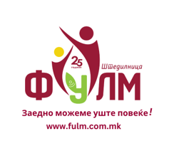
Adresa: Sv. Kiril i Metodij 48, Skopje, 1000 Makedonija
Tel: (02) 3115-244 Faks: (02) 3115-653
E-mail: info@fulm.com.mk

